|  |  |  |  |  |  |  |  |  |  |  |  |  |  |  |  |  |  |  |  |  |  |  |  |  |  |  |  |  |  |  |  |  |  |
| --- | --- | --- | --- | --- | --- | --- | --- | --- | --- | --- | --- | --- | --- | --- | --- | --- | --- | --- | --- | --- | --- | --- | --- | --- | --- | --- | --- | --- | --- | --- | --- | --- | --- |
| **ОЛИМПИАДНЫЕ ЗАДАНИЯ**  **ДЛЯ УЧАЩИХСЯ 1 КЛАССА**  **Щедрый колосок**  Кто это едет  На рыжей лошадке?  Колос пшеничный  В соломенной шапке!  Остановился  Он у двора  И закричал:  «Подходи, детвора!  Все лето я в поле  На солнышке рос.  Осень пришла –  Вам гостинец привёз:  Жамки, печенье,  Пряники тоже –  Все, как один,  На сердечки похожи.  Есть колобок.  Даже просфорка есть,  Которую надо  С молитвою съесть».  Кинулись к возу  Щенок,  Два цыплёнка,  Три воробья  И картавый мальчонка:  «Где же гостинцы?»  А колос в ответ  Им улыбнулся  Лукаво, как дед:  «Я их привёз  Не в кульке, не в мешке,  Сорок карманов  В моём пиджаке!»  ***(86 сл.)***  ***По А. А. Логунову*** | | | | | | | | | | | | | | | | | | | | | | | | | | | | | | | | | |
| **1** | | **2** | **3** | **4** | **5** | **6** | **7** | **8** | **9** | **10** | **11** | **12** | **13** | **14** | **15** | **16** | **17** | **18** | **19** | **20** | **21** | **22** | **23** | **24** | **25** | **26** | **27** | **28** | **29** | **30** | **31** | **32** | **33** | **34** |
| **35** | | **36** | **37** | **38** | **39** | **40** | **41** | **42** | **43** | **44** | **45** | **46** | **47** | **48** | **49** | **50** | **51** | **52** | **53** | **54** | **55** | **56** | ***Фамилия, имя*** | | | | | | | | | | | |
| **57** | | **58** | **59** | **60** | **61** | **62** | **63** | **64** | **65** | **66** | **67** | **68** | **69** | **70** | **71** | **72** | **73** | **74** | **75** | **76** | **77** | **78** | ***Город*** | |  | | | | | | | | | |
| **79** | | **80** | **81** | **82** | **83** | **84** | **85** | **86** | **87** | **88** | **89** | **90** | **91** | **92** | **93** | **94** | **95** | **96** | **97** | **98** | **99** | **100** | ***Класс*** | | | ***Школа*** | | | | | | | | |
| **101** | | **102** | **103** | **104** | **105** | **106** | **107** | **108** | **109** | **110** | **111** | **112** | **113** | **114** | **115** | **116** | **117** | **118** | **119** | **120** |  |  |  | | | | | | | | | | | |

**РУССКИЙ ЯЗЫК**

1. а) Отгадай слова из текста, из которых убежали все гласные. Верни их в слова.

КЛС, ГСТНЦ, КЛБК, ПЧНЬ, ЩНК, ДТВР.

___________________________________________________________________________

б) Какое из этих слов может быть «лишним»? Обоснуй.

___________________________________________________________________________

___________________________________________________________________________

1. а) В словах *КОЛОС, ДЕТВОРА, КОЛОБОК, ВОРОБЬЯ, ЛУКАВО, ЦЫПЛЁНКА* найди спрятанные слова.

_______________________________________________________________________________

_______________________________________________________________________________

_______________________________________________________________________________

б) Среди слов *КОЛОС, ДЕТВОРА, КОЛОБОК, ВОРОБЬЯ, ЛУКАВО, ЦЫПЛЁНКА* найди слово, в котором можно поменять местами два слога и получить новое слово.

___________________________________________________________________

1. *а)* ***Палиндром*** *— это слово, которое можно одинаково читать по буквам слева направо и справа налево.* Русское название ***палиндрома*** — перевертень (реже — перевёртыш).

Найди в стихотворении слово, которое читается одинаково слева направо и справа налево.

Приведи свои примеры слов-«перевёртышей».

_______________________________________________________________

________________________________________________________________

б) Прочитайте слова:

1 3 2 5

*ПРИХОДИ КОЛОС ЛЕТО КОЛОБОК*

Правильно выделив корень и ориентируясь на подсказку, найди новое слово.

___________________________________________________________________

**ЛИТЕРАТУРНОЕ ЧТЕНИЕ**

1. Определи жанр произведения. Подчеркни правильный ответ.

*РАССКАЗ СТИХОТВОРЕНИЕ ЗАГАДКА СЧИТАЛОЧКА*

1. Подчеркни красным карандашом в тексте предложение, которое подтверждает, что урожай собран с полей.
2. а) Выпиши названия гостинцев, которые привез колос

_________________________________________________________________

________________________________________________________________

б) ***Диале́кт*** *— разновидность* [*языка*](http://ru.wikipedia.org/wiki/%D0%AF%D0%B7%D1%8B%D0%BA)*, которая употребляется как средство общения между людьми, связанными между собой одной* [*территорией*](http://ru.wikipedia.org/wiki/%D0%A2%D0%B5%D1%80%D1%80%D0%B8%D1%82%D0%BE%D1%80%D0%B8%D1%8F).

Среди названий гостинцев найди и подчеркни слово-диалект, характерное только для жителей Тульской области.

1. Найди в тексте загадку и подчеркни зелёным карандашом. Напиши отгадку.

_________________________________________________________________

1. Выбери, какая из пословиц ближе по смыслу к этому произведению.

а) На чужой каравай рот не разевай.

б) Как потопаешь, так и полопаешь.

в) Весна красна цветами, а осень плодами.

**МАТЕМАТИКА**

1. а) Замени слова цифрами:

*ЩЕНОК ДВА ЦЫПЛЁНКА ТРИ ВОРОБЬЯ*

б) Из этих цифр составь все возможные двузначные числа, каждую цифру используй только один раз.

_____________________________________________________________

_____________________________________________________________

в) Допиши к полученным числам двузначное число из текста.

_____________________________________________________________

1. а) Сосчитай всех, кто кинулся к возу, и запиши это число.

________________________________________________________________

б) Сколько лап у всех получателей гостинцев?

________________________________________________________________

1. Колосок привёз 20 штук печенья и раздал каждому по 2 штуки. Сколько штук печенья у него осталось?

|  |  |  |  |  |  |  |  |  |  |  |  |  |  |  |  |  |  |  |  |  |  |  |  |  |  |  |  |  |  |  |  |  |
| --- | --- | --- | --- | --- | --- | --- | --- | --- | --- | --- | --- | --- | --- | --- | --- | --- | --- | --- | --- | --- | --- | --- | --- | --- | --- | --- | --- | --- | --- | --- | --- | --- |
|  |  |  |  |  |  |  |  |  |  |  |  |  |  |  |  |  |  |  |  |  |  |  |  |  |  |  |  |  |  |  |  |  |
|  |  |  |  |  |  |  |  |  |  |  |  |  |  |  |  |  |  |  |  |  |  |  |  |  |  |  |  |  |  |  |  |  |
|  |  |  |  |  |  |  |  |  |  |  |  |  |  |  |  |  |  |  |  |  |  |  |  |  |  |  |  |  |  |  |  |  |
|  |  |  |  |  |  |  |  |  |  |  |  |  |  |  |  |  |  |  |  |  |  |  |  |  |  |  |  |  |  |  |  |  |
|  |  |  |  |  |  |  |  |  |  |  |  |  |  |  |  |  |  |  |  |  |  |  |  |  |  |  |  |  |  |  |  |  |
|  |  |  |  |  |  |  |  |  |  |  |  |  |  |  |  |  |  |  |  |  |  |  |  |  |  |  |  |  |  |  |  |  |
|  |  |  |  |  |  |  |  |  |  |  |  |  |  |  |  |  |  |  |  |  |  |  |  |  |  |  |  |  |  |  |  |  |
|  |  |  |  |  |  |  |  |  |  |  |  |  |  |  |  |  |  |  |  |  |  |  |  |  |  |  |  |  |  |  |  |  |

**ОКРУЖАЮЩИЙ МИР**

1. О каких временах года говорится в стихотворении?

Допиши недостающие времена года.

_________________________________________________________________

1. Заполни таблицу словами из текста

|  |  |
| --- | --- |
| Живая природа | Неживая природа |
|  |  |
|  |  |
|  |  |
|  |  |
|  |  |
|  |  |

1. Соедини картинку с предметами, в состав которых входит *ПШЕНИЧНЫЙ КОЛОС*. Обоснуй свой выбор.

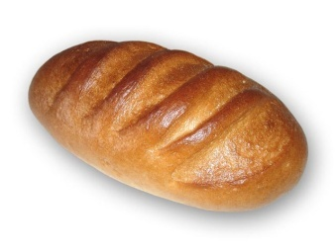 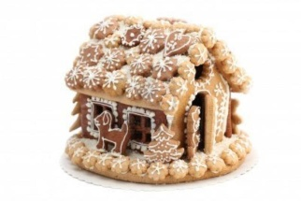 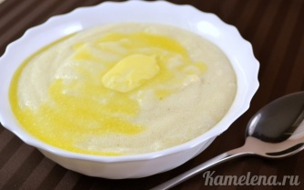

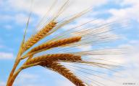

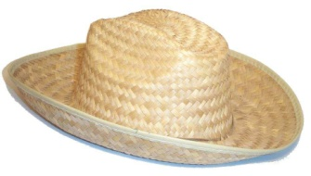 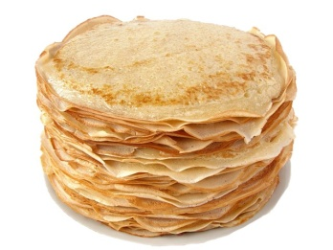 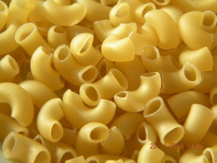

________________________________________________________________

________________________________________________________________

________________________________________________________________

Желаем удачи!

|  |  |  |  |  |  |  |  |  |  |  |  |  |
| --- | --- | --- | --- | --- | --- | --- | --- | --- | --- | --- | --- | --- |
| **№ задания** | **Русский язык** | | | | | | **Литературное чтение** | | | | | |
| 1а | 1б | 2а | 2б | 3а | 3б | 1 | 2 | 3а | 3б | 4 | 5 |
| **Кол-во баллов** |  |  |  |  |  |  |  |  |  |  |  |  |

|  |  |  |  |  |  |  |  |  |  |
| --- | --- | --- | --- | --- | --- | --- | --- | --- | --- |
| **№ задания** | **Математика** | | | | | | **Окружающий мир** | | |
| 1а | 1б | 1в | 2а | 2б | 3 | 1 | 2 | 3 |
| **Кол-во баллов** |  |  |  |  |  |  |  |  |  |